111年Young青春-青少年自我探索成長

青少年單車活動

**活動對象：**13-18歲青少年(約10位)

**服務時間：**

|  |  |  |
| --- | --- | --- |
| 活動時間 | 單車路線 | 里程數 |
| 09/17(六)  08：00-12：00 | 南投草屯 ↔ 台中大里 | 40公里 |
| 10/01(六)  08：00-12：00 | 南投草屯 ↔ 台中西區 | 50公里 |
| 10/02(日)  08：00-14：00 | 日月潭環湖(1) | 30公里 |
| 10/08(六)  08：00-16：00 | 南投草屯 ↔苗栗三義 | 150公里 |
| 10/09(日)  08：00-16：00 |
| 10/10(一)  08：00-16：00 |
| 11/27(日)  08：00-14：00 | 日月潭環湖(2) | 30公里 |
| 12/24(日)  08：00-14：00 | 南投草屯 ↔ 彰化鹿港 | 68公里 |

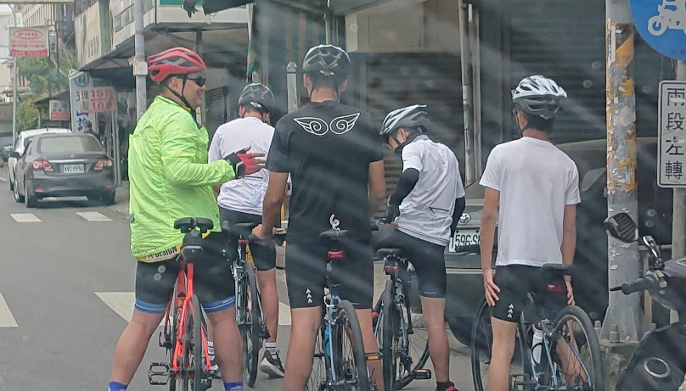

**服務內容：**

1.陪伴青少年騎乘單車

2.單車活動過程中補給支援

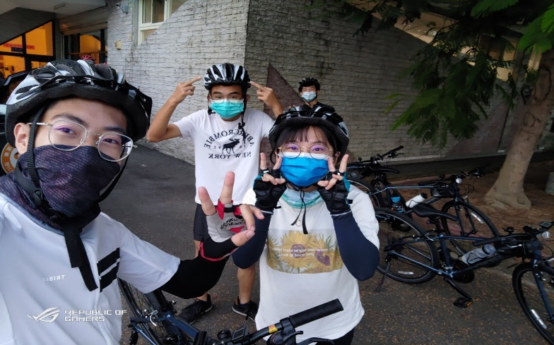



**補助單位:財團法人富邦慈善基金會**

**辦理單位:社團法人南投縣基督教青年會**